Российская Федерация
Индивидуальный предприниматель
Мальцев Андрей Сергеевич
346130, Ростовская область, Миллеровский район,
г. Миллерово, ул. Фрунзе, 10
ОГРНИП 313617324200042
ИНН 614900629592

Проект межевания территории,
включающий в себя земельный участок по адресу:
Российская Федерация, Ростовская область, Миллеровский район, Миллеровское городское поселение, г. Миллерово,
ул. Маяковского, земельный участок 2м,
с кадастровым номером
61:54:0071501:505

Проект межевания
09 - 22 – ПМ

__________________ ИП Мальцев А.С.

2022 г.

Проект межевания территории, включающий в себя земельный участок по адресу: Российская Федерация, Ростовская область, Миллеровский район, Миллеровское городское поселение, г. Миллерово, ул. Маяковского, земельный участок 2м, КН 61:54:0071501:505

Обозначение | Наименование | Стр.
1 | 2 | 3
1 | ПРОЕКТ МЕЖЕВАНИЯ (ТЕКСТОВАЯ ЧАСТЬ) | 1
 | 1. Содержание раздела «Проект межевания»
 | Состав проекта | 2
 | 2. Пояснительная записка
 | 2.1. Общие положения | 3
 | 2.2. Природно-климатические условия | 4
 | 2.3. Современное состояние и использование территории, охрана объектов культурного наследия | 5
 | 2.4 Проект межевания | 6
 | 2.5. Технико-экономические показатели по проекту межевания территории | 7
 | 2.6. Каталоги координат границ формируемых участков | 8-9
2 | ПРОЕКТ МЕЖЕВАНИЯ (ГРАФИЧЕСКАЯ ЧАСТЬ)
 | Чертеж образуемых и (или) измененных участков, масштаб 1:500 | 10

Взам. инв. №
Подп. и дата
Подп. и дата |  |  |  |  |  |  |  | 09 - 22 – ПМ
Подп. и дата |  |  |  |  |  |  |  | Российская Федерация, Ростовская область, Миллеровский район, Миллеровское городское поселение, г. Миллерово, ул. Маяковского, земельный участок 2м,  КН 61:54:0071501:505
Подп. и дата |  | Изм. | Кол. | Лист | № Док | Подпись | Дата
Инв. № подл. |  |  |  |  |  |  |  | Содержание раздела  «Проект межевания»  Содержание раздела  «Проект межевания» | Стадия | Лист | Листов
Инв. № подл. |  |  |  |  |  |  |  |  | П | 2 | 7
Инв. № подл. |  | ГИП |  | Мальцев |  |  | 2022 |  | ИП Мальцев А.С.
Инв. № подл. |  | Разработ. |  | Мальцев |  |  | 2022

2. ПОЯСНИТЕЛЬНАЯ ЗАПИСКА

2.1. Общие положения

Проект межевания территории части квартала центрального планировочного района г. Миллерово Миллеровского района Ростовской области площадью 0,0395 га, разработан по заказу гр. Запорожец Л.В.
Настоящий проект разработан согласно Правил землепользования и застройки Миллеровского городского поселения, утвержденных Решением Собрания депутатов Миллеровского городского поселения № 102 от 21.09.2018г. (с изменениями в редакции, утвержденных решением Собрания депутатов Миллеровского городского поселения № 80 от 27.07.2022г.), а также в соответствии с:

- Градостроительным кодексом РФ от 29.12.2004 г. №е 190-ФЗ;
- Областным законом Ростовской области от 14.01.2008г. №853-3С
«О градостроительной деятельности в Ростовской области»
- Областной закон Ростовской области от 8 августа 2011 г. N 648-ЗС «О внесении изменений в Областной закон «О градостроительной деятельности в Ростовской области»
- Требованиями технических регламентов.
- Заданием на разработку проекта.

Для разработки проекта межевания использованы:

- Материалы генерального плана Миллеровского городского поселения Ростовской области;
- Материалы правил землепользовании и застройки Миллеровского городского поселения Ростовской области;
- Материалы карт градостроительного зонирования Миллеровского городского поселения Ростовской области
- Сведения о земельных участках, охранных зонах, объектах капитального строительства, полученные из Единого государственного реестра недвижимости
- Инвентаризационные данные по землепользованию и объектам недвижимости
- Картографический материал ОАО "Госземкадастрсъемка" - ВИСХАГИ, сборные фотопланы М 1:2000 на территории Миллеровского района, последнее обновление 2007г.
Графические материалы документации по межеванию территории разработаны в масштабе 1:500 на кадастровом плане территории кадастрового квартала 61:54:0071501 в системе координат МСК-61.

Взам. инв. №
Подп. и дата
Инв. № подл.
Инв. № подл. |  |  |  |  |  |  |  | 09 - 22 – ПМ | Лист
Инв. № подл. |  |  |  |  |  |  |  | 09 - 22 – ПМ | 3
Инв. № подл. |  | Изм | Кол. | Лист | № док. | Подпись | Дата | 09 - 22 – ПМ | 3

2.2. ПРИРОДНО-КЛИМАТИЧЕСКИЕ УСЛОВИЯ

Миллеровский район относится к первой (очень тёплой) агроклиматической зоне с неустойчивым увлажнением. Продолжительность солнечного сияния здесь 2067 ч/год. Зима сравнительно холодная, средняя температура в январе может понижаться до -8ºС, -9ºС, абсолютный максимум -25ºС, -30ºС. Средняя из наибольших высот снежного покрова не превышает за зиму 20 см. Безморозный период длится около 170 дней. Лето жаркое, сухое. Средняя температура июля +21ºС, +22ºС, максимальная температура – до +38ºС, +40ºС.
Среднегодовое количество осадков составляет 451 мм, из них 293 мм выпадает в тёплый период. Количество осадков является недостаточным для успешного возделы-вания сельскохозяйственных культур, особенно влаголюбивых.
Район расположен в зоне значительного распространения южных чернозёмов, среди которых наиболее широко представлены чернозёмы южные глинистые и тяже-ло суглинистые на лессовидных глинах и суглинках. Мощность гумусовых горизонтов в среднем 65-71 см, содержание гумуса в пахотном слое – 4,5-5,3%. В долинах рек поч-венный покров представлен в основном лугово-чернозёмными почвами с мощностью гумусовых горизонтов 80-90 см и содержанием гумуса 5-7%. В целом почвенно-климатические условия городского поселения благоприятны для возделывания сель-скохозяйственных культур.
Выводы:
1. Климат района умеренно континентальный с мягкой малоснежной зимой и тёплым часто жарким сухим летом.
2. По строительно-климатическому районированию, территория района относится к строительно-климатическому району IIIВ.
3. На территории района отмечается обилие солнечного света и тепла.
4. Основной расход солнечного тепла приходится на испарение.
5. Территория района относится к зоне недостаточного увлажнения.
6. Наиболее устойчивым годовым ходом отличаются сильные ветры меридионального направления.
7. Холодный период отличается существенной частотой сильных ветров, общих и низовых метелей, гололёдно-изморозевых явлений, являясь весьма опасным с точки зрения перечисленных метеорологических явлений.
8. Для тёплого периода характерны конвективные явления, такие, как сильные дожди и ливни, шквалы и град.

Взам. инв. №
Подп. и дата
Инв. № подл.
Инв. № подл. |  |  |  |  |  |  |  | 09 - 22 – ПМ | Лист
Инв. № подл. |  |  |  |  |  |  |  | 09 - 22 – ПМ | 4
Инв. № подл. |  | Изм | Кол. | Лист | № док. | Подпись | Дата | 09 - 22 – ПМ | 4

2.3. СОВРЕМЕННОЕ СОСТОЯНИЕ И ИСПОЛЬЗОВАНИЕ ТЕРРИТОРИИ,
ОХРАНА ОБЪЕКТОВ КУЛЬТУРНОГО НАСЛЕДИЯ

Согласно карт градостроительного зонирования генерального плана Миллеровского городского поселения Ростовской области, проектируемая территория расположена в центральном планировочном районе г. Миллерово. Территория граничит: с северной стороны - земельные участки, находящиеся в государственной или муниципальной собственности, с западной - земельные участки, находящиеся в государственной или муниципальной собственности, с южной – земельный участок с кадастровым номером 61:54:0071501:502, с восточной стороны – земельный участок полосы отвода железной дороги.
Рельеф участка спокойный, равнинный. По территории проходят инженерные сети: газопровод, водопровод, канализационные сети и сети электроснабжения.
В сложившейся градостроительной ситуации западная часть Миллеровского городского поселения не имеет возможности территориального развития. Существующая транспортная инфраструктура и характер рельефа сдерживают развитие городской структуры.
Нормативным документом градостроительного зонирования, в котором устанавливаются территориальные зоны и градостроительные регламенты являются Правила землепользования и застройки Миллеровского городского поселения Миллеровского района Ростовской области, разработанные на основании положений Конституции Российской Федерации, Градостроительного, Земельного, Водного и Жилищного Кодексов Российской Федерации, Федерального Закона «Об общих принципах организации местного самоуправления в Российской Федерации», иных федеральных законов и нормативных правовых актов Российской Федерации, Устава Миллеровского городского поселения, нормативных правовых актов Ростовской области, Миллеровского муниципального района и Миллеровского городского поселения.
Основой для Правил является Генеральный план Миллеровского городского поселения.
Правила действуют на территории Миллеровского городского поселения в пределах границ поселения.
Общая концепция социально-экономического развития проектируемого района направлена, в первую очередь на приведение в соответствие функционального использования существующей застройки учитывая местную специфику, регламентируется градостроительной деятельностью на территории городского поселения, основные направления и принципы которой определены в рамках реализуемой муниципальной градостроительной политикой, формируемой на базе реализации утвержденной градостроительной документации наряду с техническими регламентами, нормативами и стандартами, установленными уполномоченными органами в целях обеспечения безопасности жизни, деятельности и здоровья людей, надежности сооружений, сохранения окружающей природной и культурно-исторической среды, иными обязательными требованиями.
На проектируемой территории отсутствуют объекты археологического культурного наследия.

Взам. инв. №
Подп. и дата
Инв. № подл.
Инв. № подл. |  |  |  |  |  |  |  | 09 - 22 – ПМ | Лист
Инв. № подл. |  |  |  |  |  |  |  | 09 - 22 – ПМ | 5
Инв. № подл. |  | Изм | Кол. | Лист | № док. | Подпись | Дата | 09 - 22 – ПМ | 5

2.4. ПРОЕКТ МЕЖЕВАНИЯ

Проект межевания изготовлен в целях перераспределение земель и (или) земельных участков, находящихся в государственной или муниципальной собственности, а так же земельных участков, находящихся в частной собственности, для приведения границ земельных участков в соответствие с утвержденным проектом межевания территории для исключения вклинивания, вкрапливания, изломанности границ и чересполосицы, увеличивается в результате этого перераспределения не более чем до установленных предельных максимальных размеров земельных участков;
Территория проектирования расположена в территориальной зоне ОД-1 (Многофункциональная общественно-деловая зона), согласно которой:
Предельные (минимальные и (или) максимальные) размеры земельных участков, в том числе их площадь:
- для малоэтажной многоквартирной жилой застройки - 30 кв. м на квартиру без учета площади застройки, максимальный - не подлежит установлению;
- максимальный размер участка для размещения гаражей для собственных нужд должен быть не более 36 кв. м., при этом минимальный процент (%) застройки не устанавливается, а максимальный процент составляет – 100%
Минимальная, максимальная площадь ЗУ для всех остальных объектов: не подлежат установлению.
Минимальные отступы от границ земельных участков в целях определения мест допустимого размещения зданий, строений, сооружений, за пределами которых запрещено строительство зданий, строений, сооружений
Для иных видов общественной застройки:
Минимальный отступ от здания до:
- красной линии – 5м;
- границы соседнего земельного участка – 3 м.
В условиях реконструкции сложившейся застройки допускается размещение зданий, строений, сооружений по границе земельного участка, примыкающего к красной линии и (или) территории общего пользования, в том числе улице, проезду, береговой линии.

Проектом предусматривается:
-образование земельного участка 61:54:0071501:ЗУ1 площадью 395 кв.м. путем перераспределения земельного участка из земель населенных пунктов с кадастровым номером 61:54:0071501:505, вид разрешенного использования по документам –«Магазины», расположенный по адресу: Российская Федерация, Ростовская область, Миллеровский район, Миллеровское городское поселение, г. Миллерово, ул. Маяковского, земельный участок 2м, находящегося в частной собственности у Запорожец Л.М. и смежную с ним часть земель, государственная собственность на которые не разграничена для дальнейшего использования с видом разрешенного использования:

Магазины (4.4)

Проект межевания территории включает:
- границы существующих земельных участков;
- границы формируемых земельных участков, планируемых для предоставления физическому лицу в целях перераспределения;

Взам. инв. №
Подп. и дата
Инв. № подл.
Инв. № подл. |  |  |  |  |  |  |  | 09 - 22 – ПМ | Лист
Инв. № подл. |  |  |  |  |  |  |  | 09 - 22 – ПМ | 6
Инв. № подл. |  | Изм | Кол. | Лист | № док. | Подпись | Дата | 09 - 22 – ПМ | 6

2.5. Технико-экономические показатели по проекту межевания территории

№ п/п | Наименование показателей | Единица измерения | По проекту | Примечание
1 | Площадь проектируемой территории - всего | кв.м. | 395
2 | Территории, подлежащие межеванию, в том числе:
 | Общественно-делового назначения | кв.м. | 380
 | Коммунальное обслуживание | - | -
 | Магазины | - | -
 | Деловое управление | - | -
 | Культурное развитие | - | -
 | Обеспечение внутреннего правопорядка | - | -
 | Гостиничное обслуживание | - | -
 | Обслуживание автотранспорта | - | -
 | Обеспечение научной деятельности | - | -
 | Объекты гаражного назначения | - | -
 | Общественное питание | - | -
 | Развлечения | - | -
 | Бытовое обслуживание | - | -
 | Рынки | - | -
 | Автомобильный транспорт | - | -
 | Воздушный транспорт | - | -
 | Земельные участки (территории) общего пользования | - | -
 | Иные территории | кв.м. | 15

Взам. Инв. №
Подп. И дата
Инв. № подл.
Инв. № подл. |  |  |  |  |  |  |  | 09- 22 – ПМ | Лист
Инв. № подл. |  |  |  |  |  |  |  | 09- 22 – ПМ | 7
Инв. № подл. |  | Изм | Кол. | Лист | № док. | Подпись | Дата | 09- 22 – ПМ | 7

2.6. Каталоги координат границ изменяемых, формируемых земельных участков путем перераспределения

Источник образования

Кадастровый номер (условный), или обозначение земельного участка (частей земельного участка)

61:54:0071501:505
Обозначение характерных точек границ | Х, м | Y, м
1 | 609692,42 | 2255535,89
2 | 609692,18 | 2255565,90
3 | 609686,23 | 2255566,00
4 | 609686,21 | 2255569,13
5 | 609677,39 | 2255569,09
6 | 609676,38 | 2255568,99
7 | 609676,43 | 2255559,72
8 | 609678,35 | 2255559,72
9 | 609678,35 | 2255548,68
10 | 609681,41 | 2255548,68
11 | 609681,41 | 2255544,65
12 | 609686,37 | 2255544,65
13 | 609686,43 | 2255535,64
14 | 609690,60 | 2255535,89
1 | 609692,42 | 2255535,89
Площадь = 380 к.м.

Сведения о частях земельных участков (территориях) включаемых в состав образуемого земельного участка
Кадастровый (условный) номер, или обозначение земельного участка (частей земельного участка)

61:54:0071501:Т/п1
Обозначение характерных точек границ | Х, м | Y, м
2 | 609692,18 | 2255565,90
н1 | 609692,25 | 2255567,01
н2 | 609688,74 | 2255569,06
4 | 609686,21 | 2255569,13
3 | 609686,23 | 2255566,00
2 | 609692,18 | 2255565,90
Площадь = 15 кв.м.

Взам. Инв. №
Подп. И дата
Инв. № подл.
Инв. № подл. |  |  |  |  |  |  |  | 09- 22 – ПМ | Лист
Инв. № подл. |  |  |  |  |  |  |  | 09- 22 – ПМ | 8
Инв. № подл. |  | Изм | Кол. | Лист | № док. | Подпись | Дата | 09- 22 – ПМ | 8

2.6. Каталоги координат границ изменяемых, формируемых земельных участков из земель, находящихся в государственной или муниципальной собственности

Формируемый земельный участок

Кадастровый номер (условный), или обозначение земельного участка (частей земельного участка)

61:54:0071501:ЗУ1
Обозначение характерных точек границ | Х, м | Y, м
1 | 609692,42 | 2255535,89
2 | 609692,18 | 2255565,90
н1 | 609692,25 | 2255567,01
н2 | 609688,74 | 2255569,06
4 | 609686,21 | 2255569,13
5 | 609677,39 | 2255569,09
6 | 609676,38 | 2255568,99
7 | 609676,43 | 2255559,72
8 | 609678,35 | 2255559,72
9 | 609678,35 | 2255548,68
10 | 609681,41 | 2255548,68
11 | 609681,41 | 2255544,65
12 | 609686,37 | 2255544,65
13 | 609686,43 | 2255535,64
14 | 609690,60 | 2255535,89
1 | 609692,42 | 2255535,89
Площадь = 395 кв.м.
Адрес: Российская Федерация, Ростовская область, Миллеровский район, Миллеровское городское поселение, г. Миллерово, ул. Маяковского, земельный участок 2м

Категория земель: Земли населенных пунктов

Виды разрешенного использования: Магазины (4.4)

Взам. Инв. №
Подп. И дата
Инв. № подл.
Инв. № подл. |  |  |  |  |  |  |  | 09 - 22 – ПМ | Лист
Инв. № подл. |  |  |  |  |  |  |  | 09 - 22 – ПМ | 9
Инв. № подл. |  | Изм | Кол. | Лист | № док. | Подпись | Дата | 09 - 22 – ПМ | 9

ПРОЕКТ МЕЖЕВАНИЯ ТЕРРИТОРИИ
Чертеж границ образуемых и (или) изменяемых участков
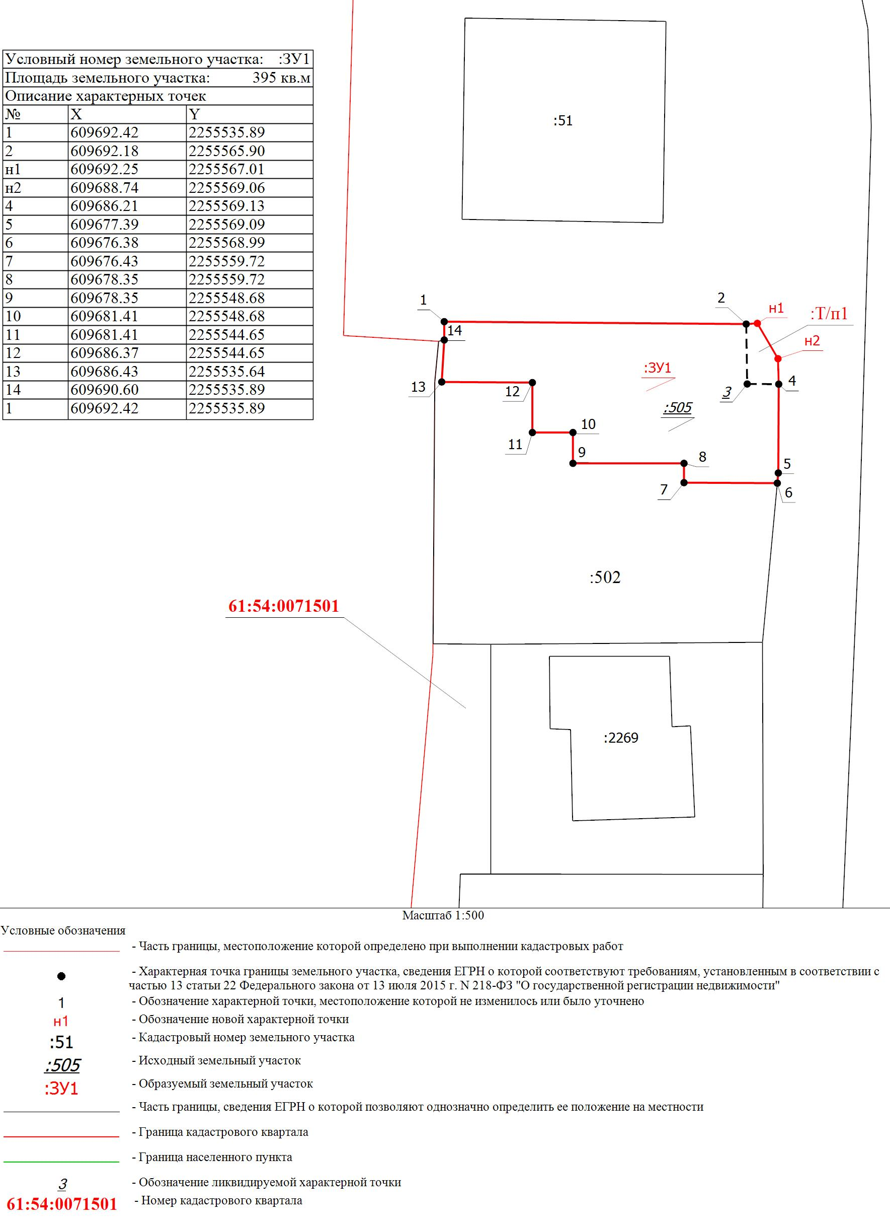

Взам. инв. №
Подп. и дата
Подп. и дата |  |  |  |  |  |  |  | 09 - 22 – ПМ
Подп. и дата |  |  |  |  |  |  |  | Российская Федерация, Ростовская область, Миллеровский район, Миллеровское городское поселение, г. Миллерово, ул. Маяковского, земельный участок 2м,  КН 61:54:0071501:505
Подп. и дата |  | Изм. | Кол. | Лист | № Док | Подпись | Дата
Инв. № подл. |  |  |  |  |  |  |  | Проект межевания территории | Стадия | Лист | Листов
Инв. № подл. |  |  |  |  |  |  |  | Проект межевания территории | ПМ | 9 | 1
Инв. № подл. |  | ГИП |  | Мальцев |  |  | 2022 | Чертеж границ образуемых и (или) изменяемых участков | ИП Мальцев А.С.
Инв. № подл. |  | Разработ. |  | Мальцев |  |  | 2022 | Чертеж границ образуемых и (или) изменяемых участков

